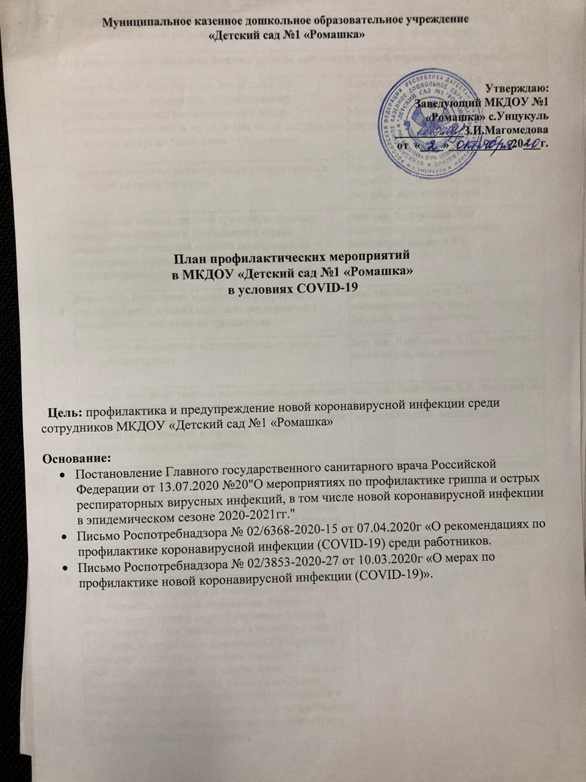

|  |  |  |  |  |
| --- | --- | --- | --- | --- |
| **№** | **Мероприятия по организации режима работы в условиях новой коронавирусной инфекции** | | | **Ответственный**  **исполнитель** |
| **1. Мероприятия по организации режима работы в условиях новой коронавирусной инфекции** | | | | |
| **1.1** | Работу МКДОУ «Детский сад №1 «Ромашка» осуществлять по специально разработанному расписанию занятий, составленному с целью минимизации контактов детей (в том числе сокращения количества во время проведения термометрии) | | | Заведующая Магомедова З.И.  Зам. зав. Хайбулаева Л.И.  Медсестры Магомедова М.О. и Магомедова Р.М. |
| **1.2** | Исключить общение воспитанников разных групп, в том числе во время прогулок | | | Зам. зав. Хайбулаева Л.И..  воспитатели, муз. рук., инстр.по физ.восп.,пом.воспитателя |
| **1.3** | Закрепить за каждой группой групповую комнату, организовав обучение и пребывание в строго закрепленном за каждой группой помещении, за исключением занятий, требующих специального оборудования (музыкальный и физкультурный зал). | | | Зам. зав. Хайбулаева Л.И., воспитатели, пом.воспитателя,  медсестры, зам.по АХЧ. |
| **1.4** | Исключить проведение массовых мероприятий с участием групп, а также массовых мероприятий с привлечением лиц из иных организаций. | | | Зам. зав. Хайбулаева Л.И.  воспитатели групп, муз.рук., инстр.по физ.восп.,пом.воспитателя |
| **1.5** | Исключить объединение воспитанников из разных групп в одну группу. | | | Зам. зав.Хайбулаева Л.И.., медсестры, воспитатели, пом.воспитателя |
| **1.6** | С учетом погодных условий максимально организовать пребывание детей и проведение занятий на открытом воздухе. Использовать открытую спортивную площадку для занятий физической культурой, сократив количество занятий в помещении. | | | Зам. зав. Хайбулаева Л.И., инструкт. по физвоспитанию, воспитатели, пом.воспитателя, медсестры. |
| **1.7** | Обеспечить наличие отдельного помещения в ДОУ для изоляции сотрудников и воспитанников в случае выявления подозрения на ухудшение самочувствия или симптомов коронавирусного заболевания до приезда родителей или бригады скорой медицинской помощи. | | | Зам. зав.Хайбулаева Л.И., воспитатели, пом.воспитателя, медсестры. |
| **1.8** | Обеспечить проведение утреннего фильтра детей с обязательным измерением температуры тела при входе и в течение рабочего дня (по показаниям), с применением аппаратов для измерения температуры тела бесконтактным или контактным способом и записью результатов в журнал утреннего фильтра воспитанников. При температуре у воспитанников 37,1 °С и выше, наличие иных признаков ОРВИ ребенок направляется вместе с родителем (законным представителем) домой для вызова врача на дом. При необходимости воспитанник на время прибытия родителей (законных представителей) изолируется в помещении медицинского блока. Исключить скопление детей и их родителей (законных представителей) при проведении «утреннего фильтра». | | | Зам. зав.Хайбулаева Л.И., медсестры, воспитатели, пом.воспитателя |
| **1.9** | Обеспечить разделение рабочих потоков и разобщение коллектива - размещение сотрудников на разных этажах, в отдельных кабинетах, с целью минимизации контактов, исключения массового скопления при входе и выходе сотрудников. | | | Зам. зав.Хайбулаева Л.И., медсестры, воспитатели, пом.воспитателя |
| **1.10** | Обеспечить при возможности более свободную рассадку сотрудников в кабинетах/помещениях (1,5 метра между людьми). | | | Заведующая Магомедова З.И..  Зам. зав. Хайбулаева Л.И., медсестры |
| **1.11** | Обеспечить ношение работниками санитарно- гигиенических масок, в том числе многоразовых. | | | Заведующая Магомедова З.И.  Зам. зав.Хайбулаева Л.И., медсестры, зам.зав.по АХЧ. |
| **1.12** | Сократить количество проводимых совещаний. При необходимости обеспечить использование средств интернет-конференций для проведения рабочих встреч и совещаний. | | | Заведующая Магомедова З.И..  Зам. зав.Хайбулаева Л.И.., медсестры. |
| **1.12** | Обеспечить запрета на проведение корпоративных и иных массовых мероприятий. | | | Заведующая Магомедова З.И.  Зам. зав.Хайбулаева Л.И., медсестры |
| **2. Мероприятия по мониторингу состояния здоровья сотрудников** | | | | |
|  | | | | |
| **2.1** | Обеспечить контроль температуры тела работников при входе, и в течение рабочего дня (по показаниям), с применением аппаратов для измерения температуры тела бесконтактным или контактным способом  (электронные, инфракрасные термометры) и записью | | | Зам. зав.Хайбулаева Л.И.., медсестры, зам.по АХЧ. |
| результатов в журнал термометрии. При температуре 37,1 0 С и выше, наличие признаков ОРВИ составляется Акт об установлении повышенной температуры тела у работника, оповещается руководитель, издается приказ об отстранении сотрудника от работы. Данный работник направляется домой для вызова врача на дом. | | |  |
| **2.2** | Организовать ведение учета всех сотрудников с выявленными симптомами простудных заболеваний, регистрацию в Журнале учета сотрудников с выявленными симптомами ОРВИ. | | | медсестры |
| **2.3** | Обеспечить проведение термометрии посетителей при входе с применением аппаратов для измерения температуры бесконтактным способом. При повышенной температуре тела (37,1 и выше не допускать в МКДОУ «Детский сад №1 «Ромашка» | | | Зам. зав.Хайбулаева Л.И., медсестры, уборщица с/помещений, зам.зав.по АХЧ |
| **3. Мероприятия по профилактике коронавирусной инфекции, проводимые при входе и внутри помещения.** | | | | |
| **3.1** | Обеспечить наличие средств дезинфекции рук при входе в МКДОУ «Детский сад №1 «Ромашка». Обеспечить при входе обработку рук сотрудниками кожными антисептиками, предназначенными для этих целей, в том числе с помощью установленных дозаторов. Обеспечить контроль соблюдения данной гигиенической процедуры. | Заведующая Магомедова З.И..  Зам.зав.по АХЧ, уборщица с/помещений, медсестры | | |
| **3.2** | Обеспечить проведение уборки пола с использованием дезинфицирующих средств, при этом особое внимание уделить уборке и дезинфекции мест общего пользования (пищеблок, групповые помещения, туалетные комнаты и пр.)  Обеспечить проведение текущей дезинфекции помещений: обработку поверхностей, включая дверные ручки, выключатели, поручни, перила, вентили кранов, спуска бачков унитазов и иных контактных поверхностей;  обработку мебели (столов и стульев работников)  обработку оргтехники.  Кратность обработки каждые 2 часа.  Дезинфицирующие средства использовать в соответствии с инструкциями производителя в концентрациях для вирусных инфекций. | Зам. зав.Хайбулаева Л.И., медсестры, зам.зав.по АХЧ, пом.воспит., воспитатели. | | |
| **3.3** | Обеспечить регулярные (каждые 2 часа) проветривание рабочих помещений. | Пом.воспит., медсестры | | |
| **3.4** | Обеспечить использования оборудования по обеззараживанию воздуха. | Воспитатели, медсестры. | | |
| **3.5** | Исключить использование в помещениях систем кондиционирования воздуха. | медсестры | | |
| **3.6** | Обеспечить постоянное наличие достаточного количества мыла и туалетной бумаги в санузлах для сотрудников. Установить дозаторы с антисептическим средством для обработки рук. | Заведующая Магомедова З.И.  Зам.зав.по АХЧ, медсестры. | | |
| **3.7** | Обеспечить наличие в зонах приема посетителей дозаторов с антисептическим средством для обработки рук. | Заведующая Магомедова З.И..  Зам.зав.по АХЧ., медсестры. | | |
|  |  | | |
| **3.8** | Обеспечить проведение генеральных уборок не реже одного раза в неделю. | | Медсестры, зам.зав.по АХЧ. | |
| **4. Мероприятия, проводимые в целях контроля питания работников** | | | | |  | Заведующий Абдулаева П.М.  Зам. зав.по ВМР Маджидова Х.И. |
| **4.1.** | Обеспечить организацию приема пищи в специально отведенной комнате с раковиной для мытья рук, с ежедневной уборкой помещений с использованием дезинфицирующих средств. Расположить дозаторы для обработки рук кожными антисептиками. | | | Заведующая Магомедова З.И.  Зам.зав.по АХЧ, медсестры. |
| **4.2** | Обеспечить дезинфекцию посуды и столовых приборов при температуре не ниже 65°С в течение 90 минут. | | | Заведующая Магомедова З.И.  Зам.зав.по АХЧ, медсестры. повара. |
| **4.3** | Кратно увеличить влажную уборку и обработку обеденных столов и спинок стульев, раздаточной с применением дезинфицирующих средств. | | | Заведующая Магомедова З.И.  Зам.зав.по АХЧ, медсестры. повара. |
| **4.4** | Обеспечить обработку обеденных столов до и после каждого приема пищи с использованием моющих средств и дезинфицирующих средств. | | | Заведующая Магомедова З.И.  Зам.зав.по АХЧ, медсестры. повара. |
| **4.5** | Организовать работу работников пищеблока с использованием средств индивидуальной защиты органов дыхания (одноразовых масок или многоразовых масок со сменными фильтрами), а также перчаток. | | | Заведующая Магомедова З.И.  Зам.зав.по АХЧ, медсестры. повара. |
| **5. Мероприятия по информированию и взаимодействию с сотрудниками** | | | | |
| **5.1.** | Обеспечить информирование работников о необходимости соблюдения правил личной и общественной гигиены: режима регулярного мытья рук с мылом или обработки кожными антисептиками - в течение всего рабочего дня, после каждого посещения туалета. Использовать памятку о правилах личной гигиены при коронавирусе. | | | Заведующая Магомедова З.И.  Зам. зав.Хайбулаева Л.И., медсестры |
| **5.2** | Провести внеплановый инструктаж работников по профилактике коронавирусной инфекции (COVID-19) с регистрацией в журнале инструктажей. | | | Заведующая Магомедова З.И.  Зам. зав.Хайбулаева Л.И., медсестры, зам.зав.по АХЧ |
| **5.3** | Разместить для сотрудников памятки по мерам профилактики коронавирусной инфекции при входе и на информационных стендах. | | | Заведующая Магомедова З.И. медсестры,  зам.зав.по АХЧ |
| **5.4** | Ознакомить работников МКДОУ «Детский сад №1 «Ромашка» с графиком уборки и дезинфекции. | | | Медсестры, зам.зав.по АХЧ. |
| **5.5** | Следить за информацией, размещаемой на информационных ресурсах Роспотребнадзора, Министерства здравоохранения РФ, Минтруда России, своевременно доводить ее до сведения сотрудников, незамедлительно принимать меры по ее устранению. | | | Заведующая Магомедова З.И..  Зам. зав.поХайбулаева Л.И.  Администратор сайта Магомедгаджиева Р.У. |
| **6. Мероприятия по взаимодействию с посетителями** | | | | |
| **6.1.** | Обеспечить для посетителей условия для обработки рук кожными антисептиками (предназначенными для этой цели) | | | Заведующая Магомедова З.И.,зам.зав.по АХЧ, медсестры, |